研究设计（完整版）
本报告由仓库中三份源文档合并导出，内容与源文件一致。
部分 | 源文件 | 内容
第一部分 | 研究设计.md | 研究问题、模型与假设、操作化、刺激材料、实验设计、样本与检验力、分析策略、效度局限
第二部分 | 测量工具.md | 问卷题项全文、计分表、编码手册、伦理与知情同意
第三部分 | 预注册与分析.md | 预注册模板、检验力、判定规则、SPSS/PROCESS 操作
正文中提到的《测量工具.md》《预注册与分析.md》，即本报告的第二、第三部分。

第一部分 研究设计

研究设计
- 记录日期：2026-09-23
- 更新日期：2026-10-05（补齐可执行细则）
- 课程：传播学
- 状态：设计已定型 —— 单因子两组被试间实验；可执行细则已补齐
- 关联文件：选题.md（选题演进与理论资源）、理论框架与假设.md（理论推导与假设）、文献框架.md（文献与术语）、模型图.png（模型图）
本文件是方法与设计的完整版，可独立阅读。与 选题.md 第七节一致，并补齐了分析策略与效度局限。

完整版 Word（本文件 ＋ 下列两份执行层文件）由 tools/build_report.py 合并导出：

```bash
python3 tools/build_report.py 研究设计-完整版.docx
`
执行层配套（本文件只留取舍与依据；题项、代码、模板分别在下列三份文件）
文件 | 内容
测量工具.md | 问卷题项全文、计分表、两套编码手册、伦理与知情同意
预注册与分析.md | 预注册模板、检验力参数、判定规则、SPSS/PROCESS 操作
tools/analysis_pipeline.py | 可复现分析流水线（--simulate 无数据也能跑通）

一、题目与研究问题
题目
AI 能成为舆论"降温器"吗？——AI 搜索对感知极化与意见表达的影响研究（以微博智搜为例）
提问式主标题须保持开放提问；因现有实证证据的主流结局为无效应或逆火，正文必须正面呈现"降温"与"升温"两条证据线，避免被读成预判结论。
主研究问题（统摄）
AI 搜索能否缓解舆论场中的多元无知，并将这一认知纠正传导为意见表达的改变？
此问含两次"能不能"：
- 第一次：AI 搜索 → 纠正误判（认知层）
- 第二次：纠正误判 → 改变表达（行为层，理论缺口所在）
编号 | 研究问题 | 对应假设
RQ1（矫正｜核心） | AI 搜索是否降低感知极化？ | H1
RQ2（分化｜核心） | 它在降低感知极化的同时，是否抬高情感极化？ | H2
RQ3（外溢） | 感知极化的降低，是否进一步改变意见表达？ | H3a／H3b／H3c
原 RQ4（边界条件）已随调节变量一并撤销——本设计不设调节变量。

二、理论框架与推导起点
主理论：多元无知（pluralistic ignorance）。群体成员系统性地误判他人的态度与立场；经典表述为"没有人相信，但每个人都认为每个人都相信"。
关键判断：感知极化是多元无知的一个特例（Asami & Kishishita 2025 把 false polarization 定为 "unilateral ignorance"）。
三个推导命题
命题 | 内容 | 出处
P1 误判源于可见性 | 对意见气候的判断依赖可见线索；分布不可见时，判断朝同一方向系统性偏离 | Prentice & Miller 1993；Miller 2023
P2 分布信息可校准判断 | 暴露于更完整的意见分布信息，可校正该判断 | Sparkman et al. 2022；Bursztyn et al. 2020
P3 认知—行为缺口 | 判断的校正不必然传导为行为改变，此为既有研究的未决环节 | Miller 2023；Geiger et al. 2025；Vlasceanu et al. 2024
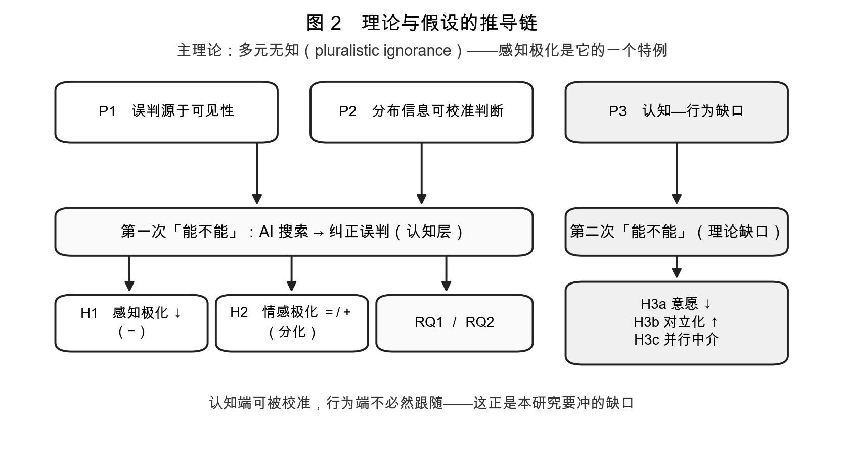

三、模型与假设
AI 搜索（有 vs 无）
│
├── H1 ──→ 感知极化（认知）── H3a ／ H3b ──┐
│ ├──→ 意见表达
└── H2 ──→ 情感极化（情感）───── H3c ──────┘ 意愿 ／ 对立化程度
H3c：感知极化与情感极化并行中介"AI 搜索 → 意见表达"
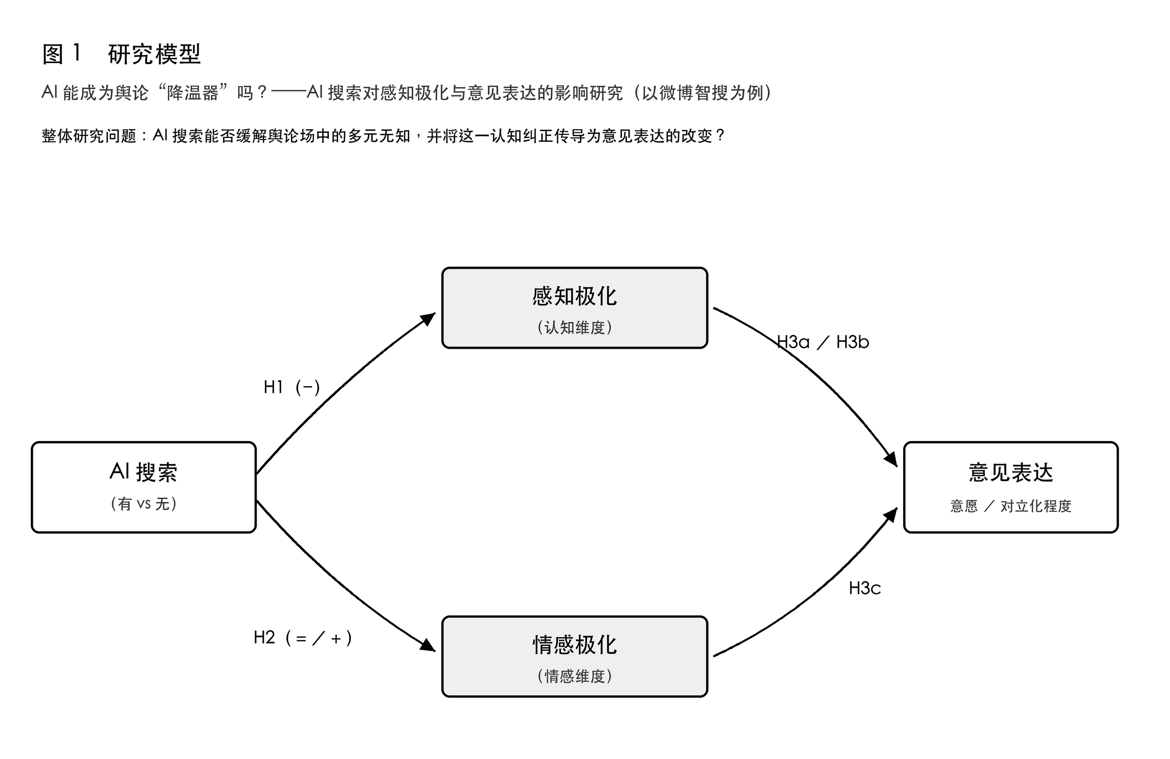
编号 | 假设 | 方向 | 推导自
H1 | AI 搜索（vs 无 AI 搜索）显著降低感知极化 | − | P1＋P2
H2 | AI 搜索不降低、甚至抬高情感极化；二者变化方向分离 | ＝／＋ | P2 的适用边界
H3a | 感知极化降低意见表达意愿 | − | P3
H3b | 感知极化提高表达的对立化程度 | ＋ | P3
H3c | 双中介并行；情感中介削弱（但不必然反转）认知中介的负向间接效应 | 结构 | P3

四、核心概念的界定与操作化
概念 | 界定 | 操作化
AI 搜索（自变量） | 智搜在争议议题下对多种立场观点的聚合与并列呈现 | 两组：AI 搜索条件 vs 平台原始评论流（对照）
感知极化 | 用户对"对立阵营实际立场"的主观估计中，超出真实分布的那部分 | ① 立场位置：自我立场放置 ＋ 对典型支持方／反对方的位置估计（7 点）；主指标 感知极化 = abs(感知差距)，另算偏差 = 感知差距 − 实际差距（来源见下）<br>② 比例估计：对支持／反对方各占多少比例的估计（0–100），与真实分布相比（对接 Sparkman et al. 2022 的经典操作）
情感极化 | 用户对持对立立场群体的反感程度 | 感受温度计（0–100）＋ 对"家人持对立立场"的不适感
意见表达意愿 | 用户在争议议题上公开表达自身立场的意愿，及其表达的对立化程度 | 状态性测量（"这个话题下，你现在有多愿意公开说出看法？"1–7，共若干题）＋ 准行为任务（评论框写作并编码：写不写、字数、对立化程度）
计分与基准（题项全文见 `测量工具.md` 第二、三节）
变量 | 算法 | 说明
感知极化 perceived_gap | abs(P_sup − P_opp) | 主指标；P 为 1–7 立场位置估计
感知偏差 perceived_bias | perceived_gap − actual_gap | 次要指标，需真实分布基准
情感极化 affect_out | A3（对对立立场者的反感，0–100） | 主指标；A1−A2 温差为次要
意见表达意愿 willingness | E1–E3 均值 | 报 Cronbach's α
表达对立化 incivility | C1 文本的编码等级（0–4） | 见 测量工具.md 编码手册 B
「实际差距」的来源（原稿未交代，必须补）：actual_gap 不能来自被试自身，须取自 ① 第一步内容分析对同议题评论流的立场编码，或 ② 一次小规模基线样本。两点须写进正文：该基准是可见评论的分布而非全体网民分布，其偏差正是多元无知的机制（P1），应指出而非掩盖；且因基准对全体是常数，H1 用 perceived_gap 或用 perceived_bias 得到的组间比较完全相同，减基准的意义只在让"偏差"可与 Sparkman et al. 2022 直接对话。
三点必须写进正文的说明：
- 本土化：false polarization 的经典测量建立在党派之上，中国语境无对应物，须改用议题立场群体（"支持方／反对方"）替代。这既是方法挑战，也是本研究的本土化贡献点。
- 构念不对称：感知极化测的是「感知偏差」（估计 vs 实际），情感极化测的是「自身态度」（自己有多反感）。一个在感知层、一个在态度层，不点明会被追问"为何拿感知与态度比"——而这正是"分化效应"的立意所在。
- 不使用 WTSC：Hayes et al. (2005) 的自我审查量表是稳定特质（4 周重测 r=.67），一次暴露改变不了它，不适合做因变量。

五、刺激材料：第一步（小规模内容分析）
定位：干预定型（intervention formative） —— 不企图做成发表级内容分析，目标只是为实验确定刺激材料。定位准确，体量才合理。
项目 | 内容
抽样 | 3–4 个争议议题，在智搜下观察输出并截图存档；挑选标准是"智搜会触发多元整合的高争议议题"
编码框架 | 立场配比（单边／双边／多边）｜呈现结构（并列／分层／叙事融合）｜议题框架（冲突／责任／人情／道德）｜语气强度｜是否附真相分布｜署名标注
产出 | 一份可复用的刺激材料库 ＋ 各维度取值依据
编码框架中的"是否附真相分布""署名标注"等维度仅作观察记录，已不作为实验因子。
刺激材料的制作规格（把"同等信息量"这一承诺落成可核查的标准）
项目 | 规格
截图 | 同一机型／同一 App 版本／同一显示模式；分辨率一致，仅保留材料相关区域
信息量 | 两组观点条数相同（建议各 8–10 条）、总字数差 ≤ 10%
去混淆 | 抹掉点赞数、转发数、时间戳等互动数据，使两组除"呈现形式"外无信息差
存档 | 原始截图 ＋ 材料说明书（条数、字数、编码取值）一并留作论文附录
注意操纵的是呈现形式（智搜整合摘要 vs 评论流），不是内容量；两组必须讲同一议题、给同等多的观点。

六、实验设计：第二步
设计：单因子被试间 —— AI 搜索（有 vs 无）
理由：主研究问题问的是"AI 搜索能否缓解多元无知"，核心比较只需两组。
条件 | 刺激材料
AI 搜索 | 微博智搜对同一议题的多元观点聚合呈现（截图）
无 AI 搜索（对照） | 同一议题的平台原始评论流（截图），同等信息量
测量顺序（固定，不随机化）
步骤 | 内容
随机分配 | 简单随机分配至两组
暴露 | 阅读刺激材料；记录停留时间
第 1 组测量 | 感知极化（立场估计 ＋ 比例估计）
第 2 组测量 | 情感极化（感受温度计 ＋ 不适感）
第 3 组测量 | 意见表达意愿（状态性量表）＋ 评论框任务
操纵检查 | 是否感知到材料来自 AI 搜索；是否感知到多元整合
最后 | 人口学与社交媒体使用
固定顺序的理由：感知判断在先，避免表达任务启动被试对"别人有多极端"的注意；人口学放最后，避免启动身份。
补齐的执行规则
项目 | 规则
随机化 | 问卷平台内等概率随机分组；被试不可见组别；只统计首次提交
暴露 | 停留时间不设上限、设下限（< 10 秒剔除）；暴露页不提示材料来源
注意力检查 | P 节末插入"请选比较同意"一题
操纵检查 | 放因变量之后；只作描述性报告，不据此剔除被试（剔除会破坏随机化）
排除标准 | 微博使用频率 ≤ 2、停留 < 10 秒、注意力检查未通过、重复提交 —— 在预注册中锁定
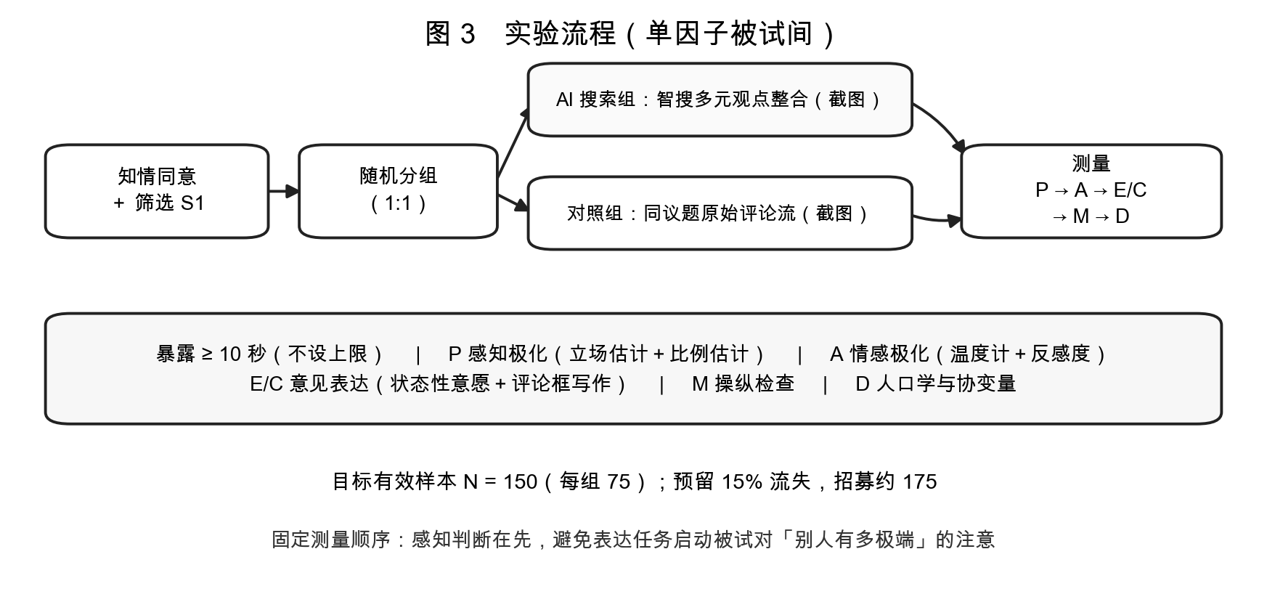

七、样本与检验力
项目 | 数值
目标有效样本 | 150（每组 75）
可检出效应 | d ≈ 0.46（α=.05，power=.80，双尾）
预留流失 15% 后招募 | 约 175
上探空间 | 若招募顺利可至 200，以应对三个因变量的多重检验
**G*Power 填写（敏感性口径）：t tests → Means: Difference between two independent means → Sensitivity；Tails = Two；α = .05；Power = .80；Allocation ratio = 1；Total sample size = 150 → 可检出 d ≈ 0.46**。用敏感性而非"预期效应量"，是因为本领域尚无可靠的目标效应量先例。
一个必须写进预注册的约束：不是每个假设都吃得起 150 人
要检验的东西 | 方法 | N = 150 能否胜任
组间差（H1） | 两独立样本 t | ✅ 可检出 d ≥ 0.46
两结局效应方向分离（H2） | 配对 bootstrap 的 d₁ − d₂ | ⚠️ 只可检出 Δd ≳ 0.65
情感极化未抬高（H2 的等效版） | TOST（等效边界 d = 0.20） | ❌ 需每组约 310 人
据此，H2 按探索性假设处理：报效应量、CI 与贝叶斯因子，不作"已证明无效应"的断言。不显著 ≠ 等效——要断言"未抬高"必须跑等效检验并事先声明等效边界。
多重比较：预注册中指定主要结局 = 感知极化 `perceived_gap`（不作校正），其余结局报 Benjamini-Hochberg 的 q 值。原稿曾建议以"表达的对立化程度"为主要结局；本版改为 perceived_gap，因 RQ1 是设计的立足点、H2 的检验又以它为参照——若要求以理论缺口 H3 为主要结局，可换回并相应把 H1／H2 降为次要结局。
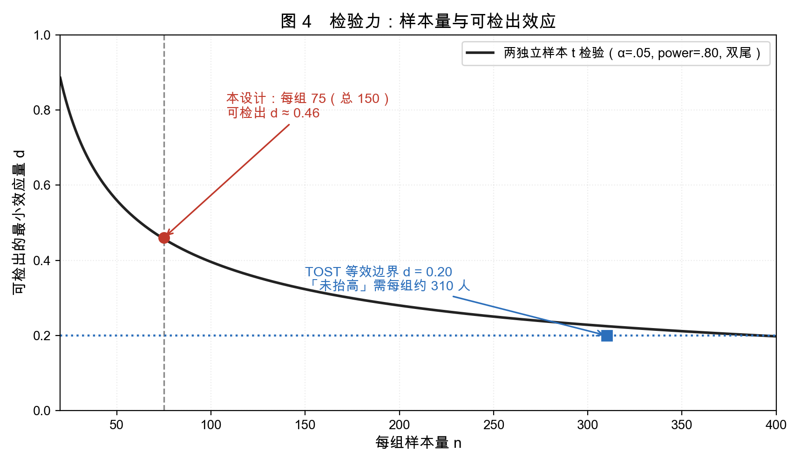

八、分析策略

8.1 逐假设的检验与判定
假设 | 检验 | 判定为"支持"的条件
H1 | Welch 独立样本 t 检验 | Cohen's d < 0 且 95% CI 不含 0
H2 | ① 配对 bootstrap 的 d(感知极化) − d(情感极化)；② 情感极化单独的 CI；③ TOST ＋ BF₁₀（辅助） | ① CI 上界 < 0（感知极化降得比情感极化多）；或 ② 情感极化 CI 方向为正（不降反升）
H3a／H3b | OLS：willingness ~ perceived_gap／incivility ~ perceived_gap（即模型中的 b 路径） | b 的方向符合预期且 CI 不含 0
H3c | PROCESS Model 4 并行中介，Bootstrap 5000 次 | 间接效应 X→M1→Y 的 CI 不含 0；对比（a₁b₁ − a₂b₂）CI 不含 0 则支持"认知中介更强"

8.2 两处对原稿的修正（不改假设，只改检验手段）
- H2 不能用"t 检验不显著"来支持。H2 是"无效／反向"型假设，不显著只说明"没证据说明有差"，不等于"有证据说明没差"。故补 ①方向分离的配对 bootstrap（H2 的正面可检验落点：两结局效应量之差）与 ②等效检验 TOST（预先声明等效边界 d = 0.20）＋ 贝叶斯因子。
- H3c 的"削弱但不必然反转"要落成一个系数，即两条间接效应之差 a₁b₁ − a₂b₂；不落到统计量上的措辞无法检验。

8.3 其他
项目 | 做法
多重比较 | 主要结局 perceived_gap 不校正；其余结局报 BH 的 q 值
稳健性 | 纳入立场强度、议题卷入、微博使用频率、教育作协变量；换 perceived_bias 重跑 H1
缺失值 | 完整案例为主，多重插补作敏感性分析
报告规范 | 报告效应量与置信区间；不做 p 值单点判断
建议预注册（OSF）：给定本领域主流证据为 null 或 backfire，预注册能让零结果成为有信息量的结论，而非"没做出来"。需预注册：假设、主要结局、排除标准、检验力分析、零结果预案。模板见 预注册与分析.md。
可复现实现：tools/analysis_pipeline.py（--simulate 即可无数据跑通全流程，输出 t 检验、TOST／BF、方向分离、并行中介与 FDR 校正）；SPSS + PROCESS 的点选步骤见 预注册与分析.md 第七节。

九、效度威胁与局限（必须预写；每条附缓解办法）
威胁 | 影响 | 缓解／写法
单次暴露 vs Bail 式长期暴露 | 只能检验短期效应 | 结论限定在"单次暴露后"，不推广到长期
实验移除选择性暴露 | 现实可回避对立信息，实验里不能 | 明写为外部效度代价；（可选）把"是否愿意点开"记为过程变量
刺激非真实平台界面 | 截图 ≠ 真实使用体验 | 按第五节的材料规格尽量还原；报操纵检查作为佐证
单一议题 | 外部效度受限 | 明确限定议题类型，不跨议题推广
不设调节变量 | 无法排除强立场者的逆火（Bail et al. 2018） | 把 stance_strength 作协变量做探索性检验；结论中明写此局限
主流证据是 null 或 backfire | 可能跑出零结果 | 预写零结果／反向结果预案（预注册与分析.md 第五节）
学生／便利样本 | 与微博真实用户群体有差 | 报样本构成；不宣称代表全体网民
测量时序（新增） | 中介 M 与结局 Y 同时测，因果链含横断面成分 | a 路径由随机化保证、b 路径为观测；结论中明写，不做强因果的中介断言
构念不对称（新增） | 感知层与态度层并列比较 | 正文点明构念不对称，这恰是"分化效应"的立意所在

十、执行清单（按阶段，可直接照做）
阶段 1 材料定型
- [ ] 选定 3–4 个候选争议议题，实机观察智搜输出并截图存档
- [ ] 按编码手册 A（测量工具.md 第四节）完成编码，定出两组刺激材料（同一议题、条数与总字数对齐）
- [ ] 取得该议题的真实分布基准（actual_gap／actual_pct_opp）
阶段 2 工具与预注册
- [ ] 在问卷平台按 测量工具.md 建好问卷与随机分支；自测每组 3 份
- [ ] 培训编码员，用编码手册 B 试编 10 条，Krippendorff's α ≥ .70 后进入正式编码
- [ ] 在 OSF 提交预注册（模板见 预注册与分析.md 第二节）并打时间戳
阶段 3 采集
- [ ] 招募约 175（目标有效 150）；只计首次提交，按预注册的排除标准清洗
阶段 4 分析
- [ ] 跑 python3 tools/analysis_pipeline.py --data data/clean.csv
- [ ] 编码评论框文本，报告 Krippendorff's α
- [ ] 按 预注册与分析.md 第三节的判定规则报告，不做 p 值单点判断
阶段 5 写作
- [ ] 把零结果／反向结果预案（预注册与分析.md 第五节）搬进讨论章
- [ ] 按第九节逐条回应效度威胁

第二部分 测量工具：问卷与编码手册

测量工具：问卷全文与编码手册
- 记录日期：2026-10-05
- 课程：传播学
- 文件性质：可执行测量工具。把 研究设计.md 第四节的操作化落成可直接发放的题项、可照做的计分规则、两套可培训的编码手册。
- 关联文件：研究设计.md（设计唯一权威版）、预注册与分析.md（预注册与统计实现）、tools/analysis_pipeline.py（列名与本文件计分表一致）
使用前请替换两处占位符：议题 X（由第一步内容分析确定，见七）与平台名（微博）。
题号（P1、A1、E1…）与 tools/analysis_pipeline.py 的数据列名一一对应，导出的 CSV 可直接跑分析。

一、被试旅程（问卷的固定顺序）
知情同意 → 筛选 → 随机分组 → 暴露刺激材料 → 感知极化(P)
→ 情感极化(A) → 意见表达(E, C) → 操纵检查(M) → 人口学(D) → 结束页
环节 | 内容 | 为什么在这个位置
筛选 | 是否使用微博、议题关注度 | 定出合格样本，且放在最前避免污染
暴露 | 阅读材料截图，记录停留时间 | 干预本身；不设上限，设下限
P 感知极化 | 立场估计 ＋ 比例估计 | 必须先测：人口学与表达任务会启动被试对"别人有多极端"的注意
A 情感极化 | 温度计 ＋ 反感度 ＋ 家人不适感 | 与 P 相邻，同属"对他人"的判断
E/C 意见表达 | 状态性意愿 ＋ 评论框写作 | 表达任务只在感知测量之后
M 操纵检查 | 来源识别 ＋ 多元整合感知 | 放在因变量之后，避免提示被试"材料来自 AI"
D 人口学 | 年龄、性别、教育、使用频率等 | 放最后，避免身份启动
补偿与说明 | 致谢、研究目的说明、联系方式 | 伦理要求（见六）
随机分组：在问卷平台内用"随机分组/配额随机"实现等概率分配；被试不可见组别。同一 IP/设备只允许提交一次。

二、题项全文
锚点与文献依据一并列出；写作与发放时不得改动加粗的题干措辞，因假设正是建立在这些措辞上。

A. 知情同意（进入页）
本研究由 XX（学校／课程）开展，了解 AI 搜索工具如何影响人们对争议话题的看法。全程约 8–10 分钟。
参与完全自愿，可随时退出；数据匿名，仅用于课程研究，不作个别分析。
继续即表示你已阅读并同意参与。
- 同意并继续 / 不同意（结束）

B. 筛选与暴露
编号 | 题干 | 选项
S1 | 你使用微博的频率是？ | 1 几乎不用 … 7 每天多次
S2 | 你对「X」这个话题的关注程度？ | 1 完全不关注 … 7 非常关注
若 S1 ≤ 2 则结束（不合格），在预注册中写明这条排除标准。
暴露页（按组别显示其一，两组材料同一议题、同等信息量，见 研究设计.md 第五节）
- 组别 = AI 搜索：微博智搜对「X」的多元观点整合界面（截图）
- 组别 = 对照：同一议题的平台原始评论流（截图）
请仔细阅读下面这段微博上的内容，大约 30 秒后可以继续。
- 停留时间：记录从页面呈现到点击"继续"的秒数（不设上限）。
- 材料感知题不在此处：暴露页不提示材料来源，来源识别放到 M 节。

C. 感知极化（P）
P1｜自我立场放置
关于「X」，你自己的立场是？
1 完全反对 … 4 中立 … 7 完全支持
P2｜对支持方的立场估计
你认为一个典型的支持「X」的人，立场大概在哪个位置？
1 完全反对 … 4 中立 … 7 完全支持
P3｜对反对方的立场估计（同 P2 量表，问"典型反对者"）
P4–P6｜比例估计（0–100 滑条，提示合计 100%）
在关注「X」这个话题的网民里，你认为大约各占多少比例？
- P4 支持「X」的人占 ___%
- P5 反对「X」的人占 ___%
- P6 中立／说不清的人占 ___%
依据：立场位置估计对应 false polarization 的经典操作（Levendusky & Malhotra 2016）；比例估计对应多元无知的经典操作（Sparkman et al. 2022，实得 36.6% vs 实际 67%）。两种操作都做，是 理论框架与假设.md 校准一的要求。

D. 情感极化（A）
编号 | 题干 | 选项
A1 | 请用 0–100 度表示你对支持「X」的人的感受 | 0 非常冷淡 … 50 中性 … 100 非常温暖
A2 | 同上，对反对「X」的人 | 0–100
A3 | 总体上，你对在「X」上与自己立场不同的人有多反感？ | 0 完全不反感 … 100 非常反感
A4 | 如果你的家人持与你相反的立场，你会感到多不适？ | 1 完全不会不适 … 7 非常不适
A3 是情感极化的主指标（对应 研究设计.md 的界定"对持对立立场群体的反感"）；A1−A2 的温差作次要指标（Ingroup–Outgroup 温差式操作，Iyengar et al. 2019）；A4 对接"近关系"这一放大器（Matthes et al. 2018）。

E. 意见表达（E、C）
E1–E3｜状态性表达意愿（1 完全不愿意 … 7 非常愿意）
编号 | 题干
E1 | 如果「X」这个话题出现在你的微博首页，你有多愿意公开说出自己的看法？
E2 | 你有多愿意把这个看法发表到别人能看到的地方（评论、转发、发帖）？
E3 | 在公开场合（线上或线下），你有多愿意和别人讨论「X」？
三题均指向当前状态下的表达意愿，不是稳定特质。本量表刻意不用 WTSC——Hayes et al.（2005）的自我审查量表 4 周重测 r=.67，是稳定特质，一次暴露改变不了（见 研究设计.md 第四节）。
C1｜评论框准行为任务
如果这条微博下面开放评论，请写下你想说的话。（可以留空）
- 一个多行文本框；不设字数下限；提交后记录：
- C_written：是否提交了非空内容（0/1）
- C_len：字符数
- C_conflict：由编码员按第五节手册评定对立化程度（0–4）
为什么要有准行为任务：单靠自陈意愿会被"应该表达"的社会期许抬高。写作任务给出一个有成本的行为痕迹（H3 的结局由此更硬）。

F. 操纵检查（M）
编号 | 题干 | 选项
M1 | 你觉得刚才那段内容更像是： | ① AI 搜索自动整合的观点摘要 ② 平台上的原始评论 ③ 说不清
M2 | 刚才那段内容呈现了多少种不同立场？ | 1 只呈现了一种 … 7 呈现了很多种
AC1｜注意力检查（插在 P 节末尾）
本题请直接选择「比较同意」。
1 非常不同意 … 4 比较同意 … 7 非常同意
操纵检查是结果而非筛选依据：若 M2 组间无差异，说明操纵未能被察觉，须在讨论中报告，但不据此剔除被试（会破坏随机化）。处理规则见 预注册与分析.md。

G. 人口学与协变量（D）
编号 | 题干 | 选项
D1 | 年龄 | 填写
D2 | 性别 | 男／女／其他／不愿透露
D3 | 最高学历 | 初中及以下／高中／大专／本科／硕士／博士
D4 | 微博使用频率 | 1 几乎不用 … 7 每天多次
D5 | 议题卷入度：这个话题对你的重要程度 | 1 完全不重要 … 7 非常重要
D6 | 立场强度 | 由 P1 派生：abs(P1 − 4)

三、计分表（与 `tools/analysis_pipeline.py` 的列名一致）
变量（列名） | 题项 | 计算 | 范围
group | 随机分组 | 1 = AI 搜索，0 = 对照 | 0/1
perceived_gap | P2、P3 | abs(P_sup − P_opp) | 0–6
perceived_bias | 上者 ＋ 真实差距 | perceived_gap − actual_gap | −6–6
perceived_pct_opp | P5 | 直接取值 | 0–100
pct_bias_opp | P5 ＋ 真实比例 | P_pct_opp/100 − actual_pct_opp | −1–1
affect_out | A3 | 直接取值（情感极化主指标） | 0–100
affect_thermo_gap | A1、A2 | abs(A_thermo_sup − A_thermo_opp) | 0–100
willingness | E1–E3 | 三题均值（报告 Cronbach's α） | 1–7
incivility | C1 编码 | C_conflict | 0–4
M_source | M1 | ①→1 ②→2 ③→3 | 1–3
M_multi | M2 | 直接取值 | 1–7

关键：「实际差距」从哪来
perceived_bias 需要 actual_gap／actual_pct_opp，这两个基准不能来自被试自己，来源有二：
- 首选：第一步内容分析的编码结果。对该议题下的平台评论流按立场编码，得到支持／反对的实际比例与平均立场位置，作为真实分布的可信估计。
- 备选：一次小规模基线样本（如 100 人）对同一议题的自我立场分布。
两点必须写进正文：
- 该基准本身是可见评论的分布，不等于全体网民的分布，存在可见性偏差——而这恰恰是多元无知的机制所在（P1），须明确指出而非掩盖。
- perceived_gap 减不减基准都是同一个组间比较（基准对全体是常数），故 H1 用任一口径都得同一结论；减基准的意义在于让"偏差"可解释、可与 Sparkman et al. 2022 直接对话。

四、编码手册 A：刺激材料与内容分析的编码表
用途：第一步内容分析（干预定型），确定实验刺激材料；不是发表级内容分析。
编码单位：一条智搜输出（一组截图）／一段平台评论流。
维度 | 操作定义 | 取值
立场配比 | 呈现了多少个可识别的立场 | 1 单边／2 双边／3 多边（＞2）
各方占比 | 各立场观点条数占总数 | 0–100%
呈现结构 | 观点之间的关系形态 | 1 并列罗列／2 分层（先总后分）／3 叙事融合
议题框架 | 主导的框架 | 1 冲突／2 责任／3 人情／4 道德
语气强度 | 各方表述的攻击性 | 1 温和陈述 … 5 强烈攻击
是否附真相分布 | 有无"多数人认为 X"式量化信息 | 0 无／1 有
署名标注 | 来源如何标示 | 1 标"网友观点"／2 标"AI 总结"／3 无标注
「是否附真相分布」「署名标注」仅作观察记录，已不作为实验因子（见 研究设计.md 第五节）。
编码规则：两名编码员独立编码全部刺激材料；分歧经协商定稿。维度取值为定类／定序，报告一致性百分比；对"语气强度"报 Krippendorff's α，目标 α ≥ .70。

五、编码手册 B：评论框任务的「对立化程度」（0–4）
用途：把 C1 的自由文本编码为 C_conflict，这是 H3b 的直接测量。这是全设计里最需要预先定死标准的测量，否则事后编码会被质疑主观。
等级 | 标签 | 操作定义 | 示例（议题示例：是否应限制 AI 生成内容传播）
0 | 未表达 | 未提交或空白 | ——（C_written=0）
1 | 中性 | 只陈述事实、提问或与议题无关，无立场 | "这个政策具体怎么执行？"
2 | 立场陈述 | 明确表达自己立场，但不涉及对对方的评价 | "我觉得应该限制，误导太多了。"
3 | 对立 | 明确把己方与对方置于对立面，含对对方立场或群体的负面评价 | "支持不限制的那些人根本不在乎真假。"
4 | 高度对抗 | 含侮辱、敌意、贬损标签，或呼吁压制、封禁对方 | "这帮人就是又蠢又坏，该直接封号。"
边界规则（先用到先算，避免来回漂移）
- 强度用词（如"非常""绝对"）本身不升级等级；升级只由"是否评价对方／是否攻击"决定。
- 一句话里同时有立场陈述与对对方评价，按最高等级算。
- 讽刺、反问若明显指向对方群体，按 3 级计。
- 只批评政策/行为不涉人身，停在 2 级；批评支持该政策的人才进 3 级。
信度程序
- 主编码员 + 一名副编码员，双盲（不知组别）编码全部文本；
- 报告 Krippendorff's α，目标 α ≥ .70；未达标则修订手册、重训、重编；
- 报告编码员内一致性（主编码员隔两周重编 20%）。

六、伦理与知情同意（发放前必须落实）
项目 | 做法
知情同意 | 首页说明目的、时长、自愿性、可随时退出（A 节已提供文本）
匿名 | 不收集姓名、手机号、学号；IP 仅用于去重且不留存
欺骗与事后说明 | 若涉及隐瞒组别，须在结束页说明研究目的、可要求撤回数据
最小风险 | 议题可能引发不适，结束页给出"可跳过任意题目"的提示
数据 | 原始数据仅本地保存，报告中不出现可识别信息
补偿 | 课程作业可无补偿；若有，须在同意书写明

七、待办
- [ ] 确定议题 X，替换全文占位符，并据第一步内容分析取得 actual_gap／actual_pct_opp
- [ ] 在问卷平台建好两份材料分支与随机分组，跑一遍自身测试（预设各 3 份答卷）
- [ ] 用 tools/analysis_pipeline.py --simulate 确认平台导出的列名与计分表一致，再正式发放
- [ ] 培训编码员、用本手册 B 对 10 条示例试编，α ≥ .70 后再进入正式编码
- [ ] 把知情同意与排除标准写入 预注册与分析.md 的预注册模板

第三部分 预注册与分析方案

预注册与分析：模板、检验力与统计实现
- 记录日期：2026-10-05
- 课程：传播学
- 文件性质：可执行分析方案。把 研究设计.md 第七、八节落成可直接提交的预注册文本、可复现的统计实现与判定规则。
- 关联文件：研究设计.md（设计与假设）、测量工具.md（题项与计分表）、tools/analysis_pipeline.py（本文件第八节的代码版）
本领域主流证据是无效应或逆火（Bail et al. 2018；Nyhan et al. 2023；Vlasceanu et al. 2024）。因此本方案的第一要务不是"跑出显著"，而是让零结果也成为有信息量的结论——这就是预注册在这里的真正用途。

一、检验力与敏感性分析（G*Power 参数）
为什么用敏感性分析（sensitivity）而非"预期效应量"：本领域尚无可靠的目标效应量先例，硬填一个自己不信的 d 只会制造虚假的检验力。敏感性分析问的是相反的问题——"这个样本能检出多大的效应"，这个答案是可以对读者负责的。

1.1 H1（组间 t 检验）
G*Power 填写项 | 值
Test family | t tests
Statistical test | Means: Difference between two independent means (two groups)
Type of power analysis | Sensitivity（给定 N 求可检出 d）
Tails | Two
α err prob | .05
Power (1−β) | .80
Allocation ratio N2/N1 | 1
输入 Total sample size | 150
结果：可检出 d ≈ 0.46。（解析校验：(1.96+0.84)·√(2/75) = 0.457，一致。）

1.2 三种检验各自吃多少样本
要检验的东西 | 方法 | N=150（每组 75）能否胜任
组间差（H1） | 两独立样本 t | ✅ 可检出 d ≥ 0.46
两结局效应方向分离（H2） | 配对 bootstrap 的 d₁−d₂ | ⚠️ 只能检出 Δd ≳ 0.65（模拟实测 CI 半宽约 ±0.45）
情感极化"未抬高"（H2 的等效版） | TOST，等效边界 d = 0.20 | ❌ 需每组约 310 人
必须写进预注册的一句话：H2 的"方向分离"在 N=150 下只有中等检验力，H2 因此按探索性假设处理——报效应量、CI 与贝叶斯因子，不作"已证明无效应"的断言。

为什么不能靠"p > .05"支持 H2：不显著只是"没有证据说明有差"，不是"有证据说明没差"。要断言"未抬高"必须跑等效检验（TOST）并事先声明等效边界（本方案取 d = 0.20 的小效应界）。而 TOST 对 d 0.2 的边界需要约 310 人/组，超出本作业规模——所以诚实的做法是承认检验力不足，而不是把不显著说成等效。

1.3 提高检验力的三条路（按性价比排序）
- 把主要结局收窄为一个（见第三节），放弃对三个结局同时校正——免费回收一部分检验力。
- 用配对/重复测量结构：若预算允许，做两次测量（暴露前后），把感知极化的分析改为混合设计，被试内成分大幅压缩误差。
- 上调样本：招募顺利时上探 200（见 研究设计.md 第七节）。

二、预注册模板（可直接粘贴到 OSF）
以下为逐节可填文本；[方括号] 处按实际替换。
1. 研究问题
AI 搜索能否缓解舆论场中的多元无知，并将这一认知纠正传导为意见表达的改变？（RQ1 感知极化／RQ2 情感极化／RQ3 意见表达）
2. 假设
- H1：AI 搜索（vs 无）降低感知极化（−）
- H2：AI 搜索不降低、甚至抬高情感极化；感知极化与情感极化的效应出现方向分离（＝／＋）
- H3a：感知极化降低意见表达意愿（−）
- H3b：感知极化提高表达的对立化程度（＋）
- H3c：感知极化与情感极化并行中介"AI 搜索 → 意见表达"；情感中介削弱（不必然反转）认知中介的负向间接效应
3. 设计
单因子被试间，两水平：AI 搜索（智搜多元观点整合截图）vs 对照（同议题平台原始评论流截图）。两材料同一议题、同等信息量。测量顺序固定，不随机化（感知判断先于表达任务）。
4. 样本与样本量
目标有效 N = 150（每组 75）；预留 15% 流失，招募约 175。敏感性分析（α=.05，power=.80，双尾）：可检出 d ≈ 0.46。
5. 排除标准（在查看数据前锁定）
- S1 微博使用频率 ≤ 2；
- 停留时间 < 10 秒；
- AC1 注意力检查未通过；
- 同一 IP/设备重复提交（保留首次）。
6. 主要与次要结局
- 主要结局：感知极化 `perceived_gap`（对应 RQ1，全设计的立足点）
- 次要结局：情感极化 affect_out、意见表达意愿 willingness、表达对立化程度 incivility、比例估计偏差 pct_bias_opp
与 研究设计.md 原稿的差异：原稿建议把"表达的对立化程度"设为主要结局。本方案改为 perceived_gap，理由是 RQ1 是设计的立足点、H2 的检验又以它是参照。若指导老师要求把理论缺口 H3 立为主要结局，可换回，此时 H1／H2 降为次要结局。
7. 分析计划（详见第三节、第八节）
8. 缺失值：完整案例为主；多重插补作敏感性分析。
9. 停止与数据检验：收满即停，不做期中检视（无数据窥探）。

三、分析计划与判定规则
一律报效应量与 95% CI；不做 p 值单点判断。判定如下（预先锁定，事后不改）：
假设 | 检验 | 判定为"支持"的条件
H1 | Welch 独立样本 t | Cohen's d < 0 且 95% CI 不含 0
H2 | ① 配对 bootstrap 的 d₁−d₂；② 情感极化单独的 CI；③ TOST＋BF（辅助） | ① CI 上界 < 0（感知极化降得比情感极化多）；或 ② 情感极化 CI 方向为正（不降反升）
H3a | OLS：willingness ~ perceived_gap | b < 0 且 CI 不含 0
H3b | OLS：incivility ~ perceived_gap | b > 0 且 CI 不含 0
H3c | 并行中介 bootstrap（5000 次） | 间接效应 X→M1→Y 的 CI 不含 0；对比（M1−M2）CI 不含 0 则支持"认知中介更强"
关于 H3c 的"削弱但不必然反转"：这一措辞的可操作化就是间接效应之差（contrast）——a₁b₁ − a₂b₂。若该差 CI 不含 0，即为"两条中介路径强度不同"的直接证据；若含 0，只能说方向分离不足，不能说"没有削弱"。这个落点必须在预注册里写定。
关于 H3a／H3b 与 H3c 的关系：H3a／H3b 检验的是模型中的 b 路径（M→Y），H3c 检验的是间接效应（a·b）。三者共用同一批系数，不是三次独立检验。

多重比较策略
- 主要结局 `perceived_gap`：单项检验，不校正（预注册指定）。
- 次要结局：报 Benjamini-Hochberg 的 q 值（tools/analysis_pipeline.py 第四节已自动给出），同时保留未校正 p 与效应量供读者判断。
- 不采用 Bonferroni：它在三、四个结局上过度保守，会把中等效应也误杀。

四、稳健性与缺失值
项目 | 做法
协变量 | 立场强度 stance_strength、议题卷入 issue_involve、微博使用频率、教育；放入 ANCOVA／回归看系数是否稳定
稳健性检验 1 | 换用 perceived_bias（减去基准）重跑 H1，看方向是否一致
稳健性检验 2 | 把 incivility 拆成 C_written（是否写）与 C_len（字数）两个成分分别检验
稳健性检验 3 | 仅对通过注意力检查的样本重跑（报告两版结果，主报告用全样本 ITT）
缺失值 | 完整案例为主；SPSS 多重插补（20 个数据集）作敏感性分析
异常值 | 不删除；报告含与不含极端值的两版系数
操纵检查的处理规则（预先锁定）：M1/M2 的报告属描述性。若 M2 组间无差异，说明操纵未被察觉，须在讨论中如实报告，但不据此剔除被试——按操纵检查剔人会破坏随机化、引入选择偏差。

五、零结果与反向结果的解释预案（**必须预写**）
结果形态 | 结论写法 | 对话文献
H1 null、H2 null | AI 搜索的整合呈现不足以校准感知，认知层即失效 | Geiger et al. 2025（δ=0.05）；Vlasceanu et al. 2024（63 国）
H1 成立、H2 反向（情感极化升） | 认知与情感分离：降温器只冷却了"想象"，没冷却"情绪"，反而点燃 | Levendusky & Malhotra 2016；Bail et al. 2018
H1 成立、H2 null | 矫正路径成立、未观察到大范围回旋镖 | Lees & Cikara 2021；Sparkman et al. 2022
H1、H2 均指向降温，H3 亦成立 | 算法化社会规范干预在中文语境有效 | Piccardi et al. 2025
H1 成立但 H3 null | 复现"认知—行为缺口"：纠正误判难以传导为表达改变——这本身是本研究最有价值的零结果 | Miller 2023；Vlasceanu et al. 2024
最后一行正是本设计的理论缺口所在：H3 为零不等于研究失败，而是对缺口的直接证据。这一句要写进预注册，免得事后被动。

六、数据准备与变量计算（SPSS）
- 计算变量（Transform → Compute Variable）
- perceived_gap = ABS(P_sup - P_opp)
- willingness = MEAN(E_1, E_2, E_3)
- stance_strength = ABS(P_self - 4)
- perceived_bias = perceived_gap - actual_gap（actual_gap 由第一步内容分析给出，用常量或按议题合并）
- 信度（Analyze → Scale → Reliability Analysis）：对 E_1–E_3 报 Cronbach's α。
- 描述统计：分组的均值、SD、n。

七、SPSS + PROCESS 逐步操作
假设 | 路径 | 关键设置
H1／H2 | Analyze → Compare Means → Independent-Samples T Test | 检验变量分别放 perceived_gap、affect_out、willingness、incivility；分组变量 group（0/1）。SPSS 27+ 勾选 "Estimate effect sizes" 取 Cohen's d；旧版按 d = (M₁−M₂)/SD_pooled 手算
H3a／H3b | Analyze → Regression → Linear | 因变量 willingness／incivility，自变量 perceived_gap；读 B、SE、t、p、95% CI
H3c | Analyze → Regression → PROCESS v4.x（Hayes） | Model 4；X = group，M1 = perceived_gap，M2 = affect_out（并行中介），Y = willingness（再跑一遍 incivility）；Options 勾选 Show total effect / Indirect effects / Pairwise contrasts between indirect effects；Bootstrap 5000，95% 百分位 CI（默认偏差校正亦可，预注册里写定）
稳健性 | 同上，把协变量填入 PROCESS 的 covariates 或线性回归的"Block 1" | 看系数方向是否稳定
TOST 与贝叶斯因子：SPSS 无内置。二选一——
- 用 JASP（免费，图形界面）→ Bayesian t-test（BF₁₀）与 TOST；
- 或直接用 tools/analysis_pipeline.py（自带 TOST 与 BF）。

八、可复现实现：`tools/analysis_pipeline.py`
一行命令跑通全流程（清洗→计分→信度→操纵检查→t 检验→TOST/BF→回归→并行中介→FDR 校正）：
python3 -m pip install numpy pandas scipy statsmodels
## 没有真实数据：先生成模拟数据、把整条流水线跑通
python3 tools/analysis_pipeline.py --simulate
## 有真实数据（列名见《测量工具.md》计分表）
python3 tools/analysis_pipeline.py --data data/clean.csv
输出写入 outputs/report-<日期>.txt。
它实现了哪些在本作业里最容易出错、最容易被人挑的地方
设计上的坑 | 脚本里的对应实现
H2 用"不显著"当证据 | tost()：真正的等效检验；bayes_factor_t()：BIC 近似的 BF₁₀
"方向分离"没有检验落点 | paired_d_diff_ci()：配对 bootstrap 求 d₁−d₂ 的 CI（利用两结局相关，而非各自独立）
多重比较含糊 | bh_q()：Benjamini-Hochberg 的 q 值
中介的间接效应与对比 | parallel_mediation()：a、b、c′、两条间接效应、以及 contrast（a₁b₁−a₂b₂），Bootstrap 5000
序列化能否被他人复现 | 固定 SEED；--simulate 让任何人无需数据即可复算
流水线自检样例（模拟数据 N=150，仅为验证代码正确，不是研究结论）：
perceived_gap Welch t(142.7) = −2.37, p = .019 d = −0.39 95% CI [−0.71, −0.08]
affect_out TOST p = .137（尚不能判定等效；需每组约 310 人）
d(感知) − d(情感) = −0.366 95% CI [−0.824, +0.085] → 分离未获支持
间接 X→M1→Y = +0.113 95% CI [+0.013, +0.241] *
R 用户：同一流程可用 psych::alpha（信度）、TOSTER::t_TOST（等效）、BayesFactor::ttestBF（BF）、lavaan 或 mediation::mediate（并行中介，bootstrap = 5000）实现，参数与上表一一对应。

九、待办
- [ ] 替换议题 X，取得 actual_gap／actual_pct_opp，再跑真实数据
- [ ] 确认主要结局的最终取舍（perceived_gap vs incivility）——须在预注册中写死
- [ ] 在 OSF 建项目、按第二节模板填好并打时间戳（预注册的价值在于时间戳）
- [ ] 若采用 JASP/SPSS：用自检样例的模拟数据跑一遍，确认点选流程与脚本结果对得上
- [ ] 把第五节"零结果预案"原样搬进论文的讨论章，避免事后辩解

